DU DÉSERT À LA VIE 5.015

Destinataires privilégiés :  X Les enfants (cycle : X1, X 2, X 3, 04).  0 L’équipe enseignante.  0 Les parents, la communauté paroissiale.  Date de la dernière mise à jour : 16.02.07  Moment de l’année : Carême et Pâques | Champs d’action visés :  X Champ de la pédagogie.  0 Champ des relations X intér., 0 extér. à l'école  0 Champ de l’organisation de la vie scolaire.  X Champ de la proposition, de la célébration de foi.  Type d'activité : expression artistique.

Idée de base :  Dans une jardinière, du gravier, du sable, des bulbes…  Que se passera-t-il ? Sans eau d’abord… Puis, après la découverte du récit des eaux de Massa et Meriba (Ex 17, 1-7 et N 20, 1-13 / Dossier « Pour trouver Dieu » n° 18), les enfants proposeront peut-être (ou l’enseignant(e) leur suggérera !) des arrosages réguliers pour faire fleurir ce « désert »…  La plantation décorera le coin religieux et deviendra « jardin de Pâques » pour le départ en vacances.  Description  Matériel :  Une jardinière *, du sable, des bulbes, du gravier et éventuellement des cendres pour une variante proposée pour les plus grands du cycle 3.  Pistes possible  La fête Pâques sera célébrée le 8 avril cette année. Nous vous conseillons donc de commencer cette petite expérience le 21 mars. Nous travaillerons durant deux périodes, avant et après les congés. Une jardinière, une vasque, un bassin ou un plateau suffisamment profond pour y planter des bulbes. Du sable et du gravier – formant une petite colline à un endroit déterminé par l’enseignant(e) – constituent le désert. La vie est donc encore bien cachée !  - AVANT LES VACANCES DE PÂQUES  Découvrir les éléments visibles et les mettre en évidence.  Après la lecture du récit biblique des eaux de Massa et Meriba, arroser chaque jour la jardinière et s’interroger : « Qu’est–ce qui peut bien pousser dans ce petit désert ? » et ajouter « Confiance, patience nous allons l’arroser…»  - Activité 1 : Le sable  ⇒ désert, lieu d’épreuve… => tentation de Jésus au désert (Lc 4, 1-13)  1er dimanche du carême  - Activité 2 : Les cailloux  ⇒ l’absence de vie, la terre non fertile, la souffrance…  - VARIANTE : Activité 3 : Les cendres  ⇒ la mort, la transformation par le feu  Mercredi des Cendres, le 21 février 2007  - Activité 4 : Une colline  ⇒ vers le haut, vers le ciel, vers Dieu…  - Activité 5 : L’absence de vie, rien ne pousse…  ⇒ Evoquer la mort de Jésus.  Réaliser une croix et la planter au sommet de la petite colline.  - Activité 6 : Prière :  « Seigneur, tu es venu annoncer la bonté et la tendresse de Dieu. »  - Activité 7 : La vie plus forte que la mort…  ⇒ S’étonner des petites pousses qui progressivement émergent et cherchent la  lumière : « Alléluia ! »  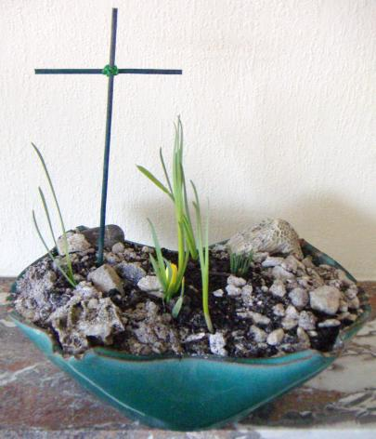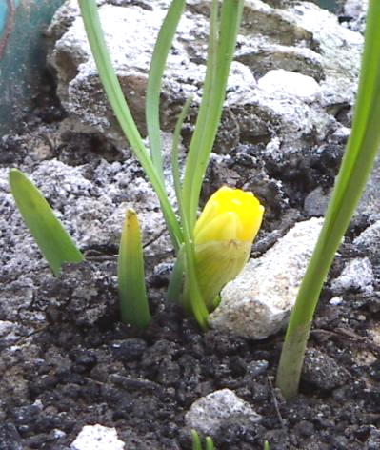  - AVANT LES VACANCES DE PÂQUES  - Activité 8 : Les fleurs  ⇒ Dès le 16 avril, admirer les fleurs qui ont poussé.  « Nous pensions que rien ne pouvait pousser dans ce désert…et pourtant ! Nous  pensions que Jésus était mort à tout jamais... Et non, Dieu l’a ressuscité, il est  vivant !!! ».  - Activité 9 : Prière  « Seigneur, tu avais été mis en terre et on ne pouvait plus te toucher, te parler, te voir…  Tu étais semblable aux bulbes plantés dans le sable, à la semence cachée dans la terre…  Mais rien n’est jamais fini avec toi… Merci, Seigneur, tu fais gagner la vie ! **»  N.B. Cette phrase** pourrait être recopiée par l’enseignant(e) sur une affiche. De plus, elle pourrait être illustrée librement par les enfants et mémorisée.  - Activité 10 : Célébration  Celle-ci reprendra le contenu des 8 (ou 9) activités vécues : observations, fabrication de la croix, mémorisation de la phrase**, un alléluia chanté...  Chaque élève recevra un petit souvenir (suggestions : des photos de la jardinière (avant et après), le dessin du jardin de Pâques réalisé par un condisciple, la phrase mémorisée** qui aura été décorée aux couleurs de Pâques, un petit pot individuel*…). |     FA 1.062  Voir texte 1 ci-dessous  FA 3.110  et texte 2 ci-dessous  Voir texte 3 ci-dessous
   | Cette fiche s’inscrit dans le cadre du Fil Rouge de l’animation pastorale 2006/2007 consacrée à l’initiation de nos enfants à la symbolique.  Elle met l’accent sur les mots-clés « désert » et « eau ».  Le concept de « désert » n’est pas simple à évoquer avec des enfants qui ne le connaissent pas… Une petite expérience scientifique avec du sable, du gravier, des bulbes et de l’eau leur permettra peut-être leurs premières découvertes concrètes.

Références bibliques :
Exode 17, 1-7 et Nombres 20, 1-13
Luc 4, 1-13

Autres références :
- « Donne-moi de l’eau, c’est un don précieux » (CD Fil Rouge 2006/2007).
- Fiche Amorces 1.024 « Jardin de Pâques » (01.02.04)

Textes proposés à la réflexion des adultes :

Texte 1
« Poussé au désert par l'Esprit, Jésus prolonge son baptême dans la solitude et la faim. Surgit pour lui la tentation d'une autre route. Mais la parole méditée et la prière portent sa décision : le temps vient d'agir au nom du Père. Au désert, Jésus repousse la tentation : son refus s'exprime par une citation du Deutéronome, chapitre 8, verset 3, pour rappeler au disciple la nécessité du vide en soi.
Plus tard, au coeur de cette faction qui l'épuise, Jésus se retire à l'écart pour prier : autre désert, où parfois il emmène ses disciples pour les ouvrir à son intimité avec le Père.
Le désert est l'espace où Dieu met à l'épreuve et se révèle. La foi naît du désert, comme s'il fallait traverser la sécheresse pour se tourner vers Dieu. Nuit des mystiques ou doute chez le croyant, la foi est toujours une marche incessante vers ce Dieu qui appelle et se révèle, mais semble toujours se dérober. »

Joël Serard
Points de repère n°195

Texte 2
« La symbolique de la cendre n'est pas que négative : d'une part, il reste souvent sous la cendre quelques braises qui ne demandent qu'un peu de souffle (le nôtre... et surtout celui de l'Esprit !) pour que le feu soit ravivé. Il me semble que les cendres représentent plus un appel à laisser raviver en nous le feu de l'amour (lié à l'accueil de la vie de Jésus ressuscité), une attente priante du grand feu pascal. D'autre part, certains insistent aussi sur la symbolique de la cendre comme moyen de fertiliser la terre, comme l'amour de Dieu rend fertile notre coeur. »
Abbé Etienne Gathy
Conseiller pédagogique
pour l’enseignement spécialisé

Texte 3
Alléluia veut dire « Louez l’Eternel ! » en hébreux (Hallelu-yah !) C’est une invitation à louer Dieu. Mais c’est aussi le mot lié à la résurrection du Christ : à Pâques, les chrétiens font éclater les « alléluia » après le Carême pendant lequel ils ont pris l’habitude de renoncer à ce cri d’allégresse.

Variantes, extensions :
* Des petits pots individuels peuvent très bien accompagner la jardinière pour devenir mémoire personnelle de l’expérience vécue en classe.

